



דוח מבקר המדינה | חשוון התשפ"ה | נובמבר 2024

משרד הבריאות
הפריה חוץ-גופית בישראל - היבטי הסדרה ופיקוח


הפריה חוץ-גופית בישראל - היבטי הסדרה ופיקוח
הכמיהה להביא ילדים לעולם היא אחד ממאפייני האנושות, ובעיני רבים היא נתפסת כאחד ממרכיבי ההגשמה העצמית החשובים ביותר. ואולם, לעיתים זוג או יחיד מתקשים להביא ילדים לעולם בשל בעיות פוריות (אי-פוריות). הפריה חוץ-גופית (IVF) היא אחד הטיפולים הנפוצים המיועדים לזוג או ליחידים אשר אינם מצליחים להרות באופן טבעי. לאורך השנים חלה עלייה ניכרת בהיקף טיפולי ההפריה החוץ-גופית בישראל. משרד הבריאות הוא הגורם המאסדר האמון על נושא טיפולי ההפריה החוץ-גופית בישראל. במשך השנים הכיר המשרד ב-26 יחידות הפריה חוץ-גופית: 22 יחידות בבתי חולים ציבוריים וארבע יחידות בבתי חולים פרטיים.
נושא ההפריה החוץ-גופית עלה לסדר היום הציבורי בישראל בספטמבר 2022, כאשר משרד הבריאות הודיע כי במסגרת בדיקה של עובר לאחר טיפול הפריה חוץ-גופית שבוצע באחת מהיחידות, נמצא כי העובר שהוחזר לרחמה של האישה הנושאת אותו אינו ילדה הביולוגי, וכי בטעות הוחזר לה עובר אחר. בהמשך לכך, הורה נציב קבילות הציבור למקצועות רפואיים במשרד הבריאות על הקמת ועדת בדיקה מטעם משרד הבריאות, מכוח סמכותו לפי סעיף 21(א)(3) לחוק זכויות החולה, התשנ"ו-1996 לבדיקת נסיבות המקרה. במרץ 2023 הגישה הוועדה את מסקנותיה לנציב (ועדת הבדיקה ממרץ 2023). במאי 2023 הודיע משרד הבריאות על התרחשות של אירועים חריגים נוספים ביחידה אחרת - אירוע שבו התברר כי אין התאמה גנטית בין ילד שנולד לאחר טיפולי הפריה חוץ-גופית לבין אביו; וכן שני אירועים שבהם התייבשו ביציות מופרות. יצוין כי נכון למאי 2024, ועדת הבדיקה שהקים משרד הבריאות לבדיקת אירועים נוספים אלה טרם השלימה את עבודתה. מקרים אלה עוררו סערה ציבורית והעלו בקרב זוגות ונשים שעברו בעבר טיפולי הפריה חוץ-גופית את החשש כי ילדם אינו ילדם הביולוגי, וכי ילדם הביולוגי גדל אצל הורים אחרים. בספטמבר 2023 אותרו הוריה הביולוגיים של התינוקת שנולדה לאחר אירוע הטעות בהחזרת העוברים. פרשה זו הייתה ועודנה קשה מנשוא עבור המעורבים בה, ובהם המטופלים הרבים שלאורך תקופה זו עלה חשש שאולי הם הוריה הביולוגיים. היטיבה לבטא זאת אחת הנשים, שוועדה מטעם בית החולים שהוקמה לבחינת נסיבות האירוע סברה כי ייתכן שהעובר הוא למעשה ילדה הביולוגי:
משרד הבריאות ציין כי העומסים ביחידות שבהן אירעו האירועים החריגים היו בין הסיבות להתרחשותם.
על רקע ההיקפים הגדלים והולכים של טיפולי ההפריה החוץ-גופית בישראל, ועל רקע האירועים החריגים שאירעו בתחום זה, בחן מבקר המדינה היבטים שונים הנוגעים לגידול בהיקף טיפולי ההפריה החוץ-גופית בישראל והשלכותיו והיבטי הסדרה ופיקוח של משרד הבריאות בתחום זה.

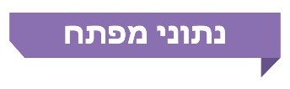

61,000 |  | מקום 1 |  | כ-450 מיליון ש"ח |  | 4
מספר מחזורי ההפריה החוץ-גופית שבוצעו בישראל בשנת 2021. מדובר בגידול של כ-60% משנת 2011 |  | ישראל נמצאת בראש רשימת המדינות שנבחנו מבחינת מספר מחזורי טיפול ל-1,000 נשים בגיל הפריון עם 27 מחזורי טיפול לעומת 6 מחזורים בבריטניה |  | סך ההוצאות על טיפולי הפריה חוץ-גופית בשנת 2023: 323 מיליון ש"ח ששילמו ארבע קופות החולים מסל הבריאות וכ-128 מיליון ש"ח מתוכניות השב"ן |  | יחידות פרטיות ביצעו 60% מהפעולות בתחום ההפריה החוץ-גופית בשנת 2021. רק 40% מהפעולות בתחום ההפריה החוץ-גופית בוצעו בשנת 2021 ביחידות ציבוריות (21 יחידות שפעלו באותה העת)
פי 8 |  | 45% |  | 14 מתוך 26 יחידות
היחס בין מספר הפעולות שבוצעו בממוצע ביחידה פרטית לבין מספר הפעולות שבוצעו בממוצע ביחידה ציבורית בשנת 2021 (15,250 למול 1,900, בהתאמה) |  | שיעור המחסור באמבריולוגים בכלל היחידות (111 אמבריולוגים) ביחס לנדרש בטיוטת אמות המידה של משרד הבריאות משנת 2017 |  | שהיקף מחזורי הטיפול המבוצעים בהן מסתכם  בכ-60%, לא דיווחו נכון לאוקטובר 2023 למסד הנתונים הלאומי באמצעות ממשק אוטומטי. דבר זה השפיע על ההיקף והאיכות של הדיווחים שהתקבלו מהיחידות

פעולות הביקורת

הביקורת בוצעה בחודשים מרץ 2023 - ינואר 2024, ובין היתר נבדקו בה היבטים הנוגעים למדיניות ההפריה החוץ-גופית בישראל; לבקרות משרד הבריאות על היחידות להפריה
חוץ-גופית; לדיווחים אודות אירועים מיוחדים (חריגים) ביחידות להפריה חוץ-גופית; למחסור באמבריולוגים; ולשמירת עוברים וביציות מוקפאים שאין להם דורש. דגש מיוחד הושם על בחינת המידע הקיים במישור הלאומי בנושא זה. הביקורת התקיימה במשרד הבריאות ובמכון גרטנר לחקר אפידמיולוגיה ומדיניות בריאות, המנהל את מסד הנתונים הלאומי לטיפולי הפריה חוץ-גופית. בדיקות השלמה בוצעו בחודשים אפריל-יולי 2024. נוסף על כך התקיימו סיורים בשמונה יחידות להפריה חוץ-גופית ברחבי הארץ, ונאסף מידע מ-18 יחידות.
יצוין כי נכון למועד סיום הביקורת, חלק מהיחידות הציבוריות וכל היחידות הפרטיות אינן גופים מבוקרים על פי חוק מבקר המדינה, התשי"ח-1958 [נוסח משולב]. דוח זה מתמקד בפעולות משרד הבריאות כמאסדר תחום ההפריה החוץ-גופית.
תמונת המצב העולה מן הביקורת

הצורך בבחינת מדיניות טיפולי ההפריה החוץ-גופית - מדיניות המימון הציבורי בישראל חריגה יחסית לזו שבמדינות שנבחנו - הן מבחינת הגיל המרבי של האישה הזכאית למימון - יום הולדת 45, שהוא אחד הפרמטרים העיקריים המשפיעים על סיכויי הצלחת הטיפולים, והן מבחינת מספר מחזורי הטיפול שהיא זכאית להם - שבישראל כמעט שאינו מוגבל. במדינות שנבחנו הגיל המרבי לקבלת מימון ציבורי לטיפולי הפריה חוץ גופית - 35 עד 43 - נמוך מזה שבישראל; ומספר מחזורי הטיפול שהם במימון ציבורי מצומצם יחסית למספרם בישראל. הועלה כי אין בידי משרד הבריאות נתונים על אודות מספר מחזורי טיפולי ההפריה החוץ-גופית שעוברת בפועל כל אישה בכלל, ובמימון ציבורי בפרט (בשונה ממספרם הכולל של מחזורי הטיפול).
לאורך השנים העלו גורמי מקצוע שונים את הצורך בעדכונה של מדיניות הזכאות לטיפולי הפריה חוץ-גופית במימון ציבורי. זאת, בין היתר, על רקע חשש ולפיו מדיניות זו מביאה לביצועם של טיפולים שסיכויי הצלחתם נמוכים ביותר (בשים לב לגילן של המטופלות ולמספר הטיפולים הכושלים שביצעו), דבר הכרוך במחיר פיזי ונפשי למטופלים ובירידתם לטמיון של המשאבים שהושקעו בכך, לרבות משאבים ציבוריים. גורמי המקצוע אף העלו חשש שהמשך טיפולים אלה מביא לכך שהמטופלים אינם שוקלים חלופות כגון תרומת ביצית, ועקב כך נגרמת, בסופו של דבר, דחייה של שנים במועד הפיכתם להורים, והציעו לשקול בד בבד שינויים במנגנוני מימון תרומת הביציות. נכון לינואר 2024, מדיניות הזכאות לטיפולי הפריה חוץ-גופית נותרה על כנה.
היעדר היערכות ברמה הלאומית לגידול הניכר בהיקף טיפולי ההפריה
החוץ-גופית בישראל - בשנים האחרונות חל גידול ניכר במספר מחזורי ההפריה
החוץ-גופית המבוצעים מדי שנה בשנה בישראל, ונכון לשנת 2021 בוצעו כ-61,000 מחזורי טיפול. בעשור שחלף משנת 2011 ועד שנת 2021 מספר המחזורים גדל בכ-23,000, גידול של כ-60%. הועלה כי הגם שגידול זה היה ידוע למשרד הבריאות; והגם שבמסגרת בקרות שערך הועלו פערים משמעותיים בחלק מהיחידות בהיבטי התשתיות וכוח האדם במעבדות, אשר חייבו היערכות ברמה הלאומית, עד לקרות האירועים החריגים בשתי היחידות לא נקט משרד הבריאות צעדים להתמודדות עם השלכות הגידול הניכר בהיקף טיפולי ההפריה החוץ-גופית ולהבטחת איכות הטיפול במקביל לגידול זה. משרד מבקר המדינה מעיר למשרד הבריאות כי פעולתו במהלך השנים האחרונות לא סיפקה מענה הולם לעלייה בהיקף מחזורי ההפריה החוץ-גופית, לעומסים שנוצרו בחלק מהיחידות ולהבטחת התיקון של הפערים והליקויים שהועלו בבקרות משרד הבריאות ביחס לחלק מהיחידות. אי-נקיטת צעדים רוחביים כדי להתמודד במישרין עם העלייה הניכרת בהיקף הטיפולים בחלק מהיחידות איפשרה מציאות תפקודית של היעדר הלימה בין העומס שנוצר בחלקן לכוח האדם והתשתיות שעמדו לרשותן.
שינוי מהותי בזהות נותן השירותים בעקבות הסטת פעילות ממימון תוכניות השב"ן למימון ציבורי (סל הבריאות) - בסוף שנת 2017 יצאה לדרך התוכנית להסטת פעילות ממימון פרטי לציבורי ולקיצור תורים. התוכנית איפשרה למטופלות לעבור טיפולי הפריה חוץ-גופית במסגרת סל הבריאות גם ביחידות שבבתי החולים הפרטיים ולא רק ביחידות שבבתי החולים הציבוריים כפי שהיה קודם יישומה. ניתוח הנתונים מלמד כי התוכנית הובילה לגידול ניכר בפעילות בתחום ההפריה החוץ-גופית המבוצעת במימון ציבורי לצד הפחתת היקף הפעילות במימון תוכניות השב"ן: בשנים 2015 - 2021 גדל היקף הפעולות במימון הסל פי שלושה (מכ-22,000 פעולות לכ-67,000), במקביל לירידה של כ-17% בהיקף הפעולות במימון השב"ן (מכ-40,000 פעולות לכ-33,000). על פי נתוני משרד הבריאות, בשנת 2021 חלה ירידה של כ-51.5 מיליון ש"ח יחסית לשנת 2015 בהוצאות השב"ן על טיפולי הפריה חוץ-גופית. לדבר משמעות כספית עבור המטופלים, שכן בניגוד לפעולות המבוצעות במימון סל הבריאות, פעולות המבוצעות במימון השב"ן כרוכות בתשלום השתתפות עצמית על ידי המטופלים.
עם זאת, לאורך השנים עמדו ועדות ציבוריות שעסקו בנושא על ההבדלים הקיימים בין מערכת הבריאות הציבורית לפרטית, ובין היתר ציינו שפעילות המערכת הפרטית נעשית למטרות רווח ומתמקדת בתחומים בעלי פוטנציאל רווחי ובמקרים קלים יותר; שהיא פועלת פחות לקידום המחקר, ההוראה וההכשרה של כוח האדם ביחס למערכת הציבורית; ושבקרת האיכות בה פחותה ביחס למערכת הציבורית. הוועדות ציינו כי פעילות המערכת הפרטית עלולה להשליך על פעילות המערכת הציבורית ולהביא למשל להסטת פעילות ועובדים למערכת הפרטית. נמצא כי יישום התוכנית הביא לשינוי מהותי בזהות נותן השירותים במימון סל הבריאות: חלק ניכר מהפעילות בתחום ההפריה החוץ-גופית במימון סל הבריאות (46%) מבוצע ביחידות המצויות בבתי החולים הפרטיים ולא בבתי החולים הציבוריים.
השלכות הגידול בהיקף הפעולות ביחידות הפרטיות - ועדת הבדיקה ממרץ 2023, העלתה כי התוכנית להסטת פעילות ממימון פרטי לציבורי ולקיצור תורים גרמה להסטה של מטופלות מטיפול במסגרת סל הבריאות לטיפול ביחידות להפריה חוץ-גופית של בתי החולים הפרטיים. ניתוח שביצע משרד מבקר המדינה העלה כי נכון לשנת 2021:
- 60% מהפעולות בתחום ההפריה החוץ-גופית התרכזו בארבע היחידות הפרטיות, ואילו 40% הפעולות הנותרות נחלקו בין 21 היחידות הציבוריות.
- מספר הפעולות שבוצעו בממוצע ביחידה פרטית היה 15,250, פי שמונה ממספר הפעולות שבוצעו בממוצע ביחידה ציבורית (1,900 פעולות).
- בעוד שמספר הפעולות הממוצע שהתווסף לכל יחידה ציבורית בשנים 2015 - 2021 היה 800 פעולות ליחידה הרי שמספר הפעולות הממוצע שהתווסף לכל יחידה פרטית בשנים אלה היה גדול הרבה יותר - כ-5,750 פעולות ליחידה.
הגידול העצום בהיקף הפעולות המבוצעות ביחידות הפרטיות חשף את המטופלות לסיכונים משמעותיים, שכן גידול בהיקפים כאלו עלול להביא לעומס ולפגיעה באיכות הטיפולים אם אינו מלווה בהיערכות בהיבטי כוח אדם ותשתית ובמנגנוני בקרה ופיקוח מתאימים. בדוח ועדת הבדיקה ממרץ 2023 צוין כי עומס העבודה ביחידה היה אחד הגורמים המרכזיים לאירוע. ביולי 2023 ציין משרד הבריאות כי האירועים החריגים הנוספים שאירעו ביחידה אחרת קשורים גם הם לעומסי העבודה הכבדים באותה היחידה. כאמור, נכון למאי 2024 ועדת הבדיקה לאירועים החריגים הנוספים טרם השלימה את עבודתה.


הגידול הממוצע במספר הפעולות המבוצעות ביחידות הציבוריות והפרטיות בתחום ההפריה החוץ-גופית, 2015
ו-2021

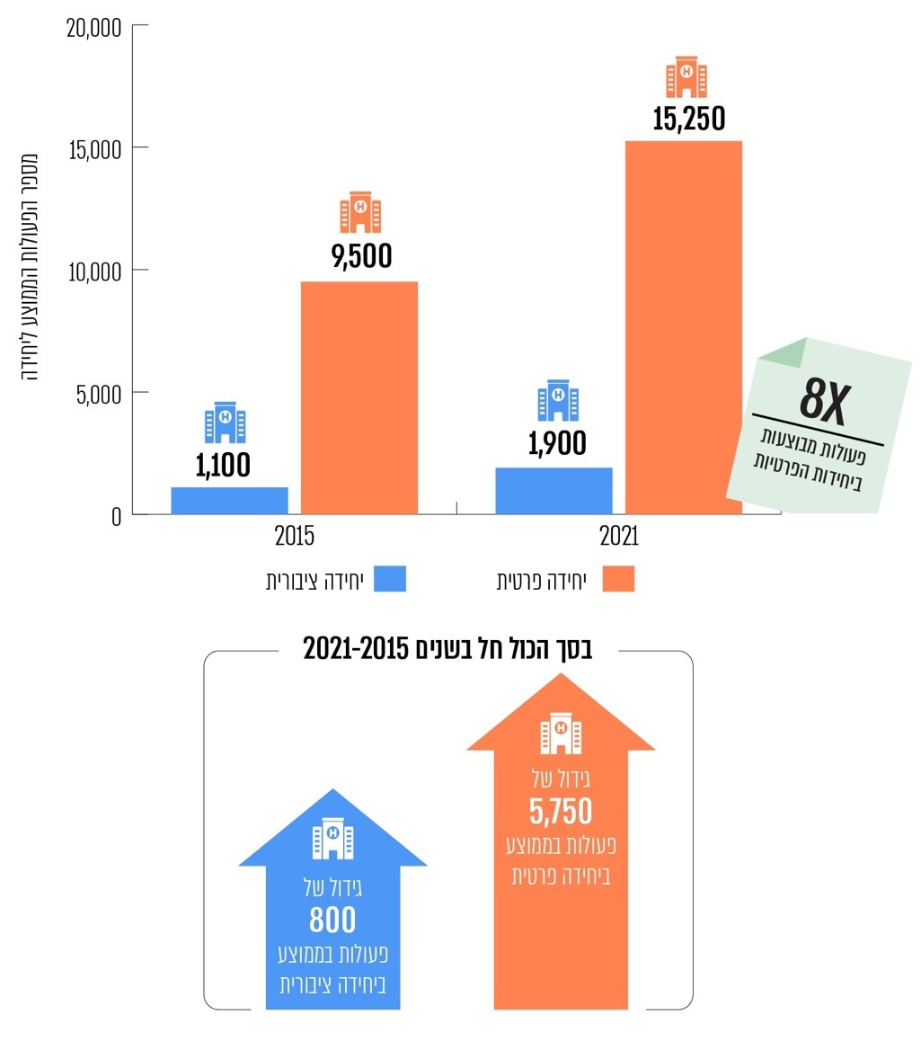
על פי נתוני קופות החולים כפי שהעביר משרד הבריאות למשרד מבקר המדינה (הנתונים עוגלו), בניתוח ובעיבוד של משרד מבקר המדינה.

נוהלי עבודה חסרים של משרד הבריאות בתחום ההפריה החוץ-גופית - הועלה כי אף שבשנת 2017 גובשה טיוטת אמות מידה, העוסקת בכלל פעילות היחידה להפריה
חוץ-גופית, לרבות המעבדה הפועלת בה, ואף שבשנים 2018 - 2019 ביצע משרד הבריאות בקרות בהתבסס עליהן, הרי שנכון לינואר 2024, כשש שנים לאחר שגובשה הטיוטה, הליך קביעת אמות המידה המחייבות טרם הושלם, ומעמדן של אמות מידה אלה נותר בגדר טיוטה.
במצב דברים זה הנוהל התקף הוא נוהל משרד הבריאות משנת 2014, כעשור לפני מועד סיום הביקורת. נוהל זה מתייחס למעבדות בלבד, וכבר בשנת 2017 הועלה כי הוא חלקי ואינו מסדיר באופן המיטבי את פעילות היחידה על כל מרכיביה: המרפאה, המעבדה, חדר הניתוח וחדר ההתאוששות. זאת ועוד, הועלה כי אף בנוגע למעבדות - הנוהל משנת 2014 חסר ונדרשים בו עדכונים, כגון בנוגע להיקף כוח האדם בהן - הנוהל לא קבע תקן מחייב למספר האמבריולוגים במעבדות שבהן היקף מחזורי הטיפול גדול מ-1,200 והותיר זאת לשיקול דעתה של היחידה.
ליקויים ופערים שעלו בבקרות משרד הבריאות ביחידות להפריה חוץ-גופית כשלוש שנים לפני קרות האירוע החריג בספטמבר 2022 והיעדר מעקב אחר תיקון הליקויים - בבקרות ייעודיות שביצע משרד הבריאות בשנים 2018 - 2019 בכל היחידות להפריה חוץ-גופית עלו בנוגע לחלק מהן פערים, בחלקם מהותיים, הנוגעים באיכות ובבטיחות הטיפול. מדובר, בין היתר, בליקויים ברישוי של המעבדה ושל מנהל המעבדה; בפערים בהיבטי כוח האדם; בליקויים בזיהוי מטופלים; בחוסרים במידע הנדרש בתיקי המטופלים ובליקויים ברשומה הרפואית; וכן בליקויים בציוד ובתשתיות. יובהר כי לא בכל היחידות הועלו ליקויים מהותיים, ולגבי חלקן צוין בבקרות כי הן פועלות בהתאם לסטנדרט עבודה מקצועי גבוה.

דוגמאות לליקויים ופערים שעלו בבקרות משרד הבריאות בחלק מהיחידות להפריה חוץ-גופית, 2018 - 2019

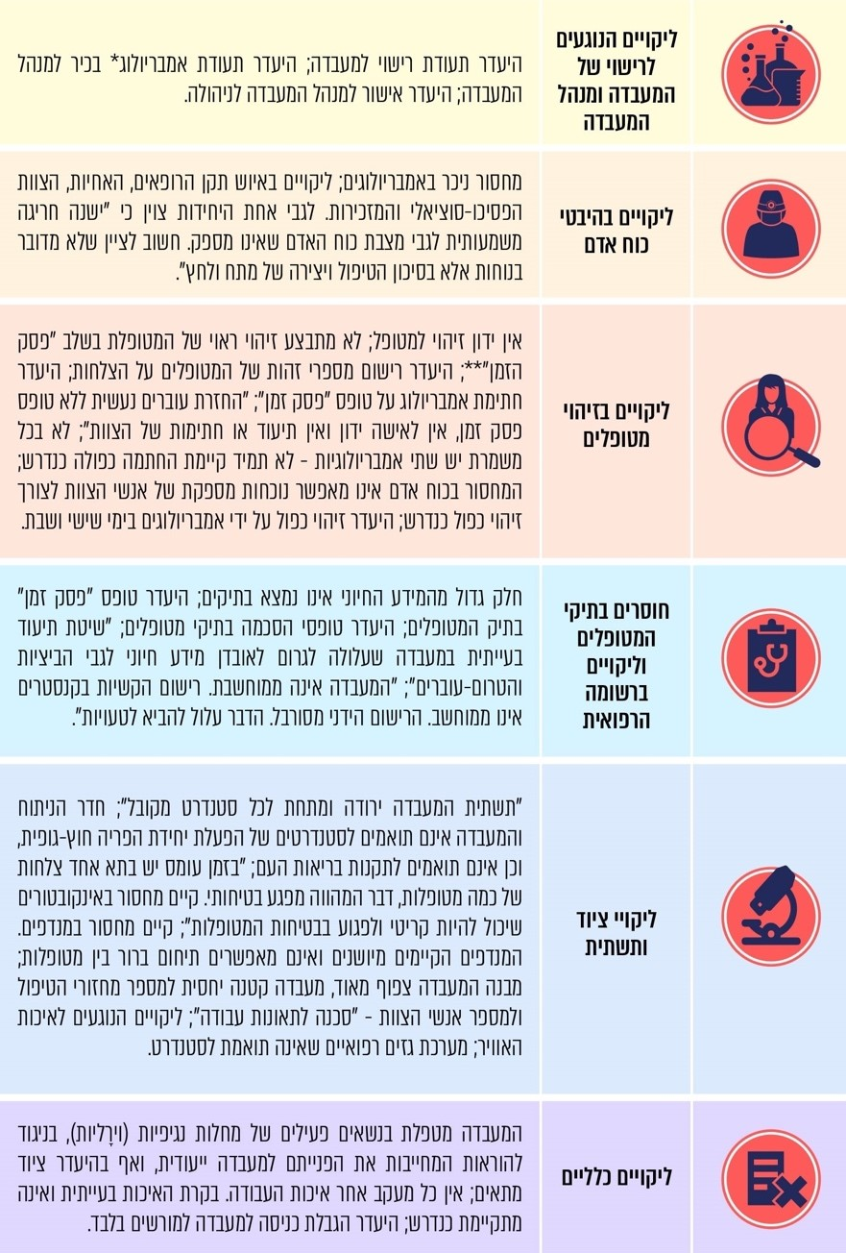
על פי נתוני משרד הבריאות, בעיבוד משרד מבקר המדינה.
* עובדי מעבדת ההפריה החוץ-גופית - ראו להלן.
** זיהוי המטופלת לפני ביצוע פעולה בחדר ניתוח ווידוא דבר הימצאם של טופסי הסכמה מלאים וחתומים; קריאת שם המטופלת בקול בנוכחותם ובחתימתם של המנתח, המרדים (אם נמצא), האחות והאמבריולוג; ידון זיהוי - צמיד ליד ובו פרטי המטופל כגון מספר תעודת זהות.
בביקורת עלה כי:
- משרד הבריאות לא ביצע בקרות חוזרות לפני שהתרחש אירוע הטעות בהחזרת העוברים (בספטמבר 2022) למעט בשתי יחידות (ציבוריות) שבהן נמצאו ליקויים חמורים ביותר, ולמעשה הוא לא וידא ששאר היחידות פעלו לתיקון הליקויים שנמצאו בהן, אף שבחלקן נמצאו ליקויים שהוגדרו חמורים ומחייבים תיקון מיידי.
חמורה במיוחד העובדה כי בין הליקויים החמורים שלא בוצעה עליהם בקרה חוזרת כדי לוודא כי הם אינם נשנים היו ליקויים הנוגעים לזיהוי מטופלים וליקויים ברשומה הרפואית. מדובר בליקויים בעלי זיקה לאירוע שקרה בשנת 2022.
- הביקורת העלתה כי חלק מהפערים - ובהם מחסור בכוח אדם - שהועלו עוד בבקרות מהשנים 2018 - 2019, נשנו גם בבקרות מהשנים 2022 - 2023 שבוצעו ביחידות הפרטיות. זאת ועוד, הועלה כי ליקויים חמורים הנוגעים לעומס עבודה ולזיהוי מטופלות שהועלו בחלק מהבקרות מהשנים 2018 - 2019 נשנו גם בבקרות מהשנים 2022 - 2023 וכן בממצאי ועדת הבדיקה של אירוע הטעות בהחזרת העוברים.
משרד הבריאות נושא באחריות הממלכתית להבטחת הבריאות של תושבי המדינה ומופקד בין היתר על הפיקוח והבקרה על מערכת הבריאות, ובכלל זאת - יחידות ההפריה החוץ-גופית. מאחריותו של משרד הבריאות ומחובת הפיקוח החלה עליו נגזרת החובה לוודא כי ניתן מענה לליקויים חמורים המועלים בבקרותיו, העלולים לפגוע במטופלים. לפיכך, היה על משרד הבריאות לבצע בקרה חוזרת כדי לוודא כי הליקויים שעלו במסגרת הבקרות תוקנו, ולמצער הליקויים החמורים. לצד זאת, האחריות לתיקון הליקויים שהועלו בבקרות מוטלת בראש ובראשונה על בתי החולים שבהם מצויות היחידות. היעדר תיקון של הליקויים החמורים חשף את המטופלים לסיכונים. תוצאה זו והאירועים שאירעו בתחום זה בשנים האחרונות מדגישים את אחריותם היסודית של בתי החולים שבהם מצויות היחידות לתקן ליקויים שעלו בבקרות של המשרד, ואת אחריותו של המשרד לוודא כי ניתן המענה לליקויים חמורים המועלים בבקרות שביצע.
חשש בדבר אי-דיווח על "אירועים מיוחדים" (אירועים חריגים) בתחום ההפריה החוץ-גופית - בדיקה שביצע משרד מבקר המדינה בנוגע לדיווחים שקיבל משרד הבריאות מכלל היחידות להפריה חוץ-גופית לגבי אירועים מיוחדים בתחום ההפריה החוץ-גופית החל משנת 2017 העלתה כי בתקופה של שש השנים, משנת 2017 ועד לפרסום בתקשורת על אירוע הטעות בהחזרת העוברים בספטמבר 2022, הועברו למשרד הבריאות בסך הכול ארבעה דיווחים על אירועים מיוחדים בתחום ההפריה החוץ-גופית, ממוצע דיווח של פחות מאירוע בכל שנה. לעומת זאת, בשנה ושמונת החודשים שלאחר מכן (אוקטובר 2022 - מאי 2024) הועברו 17 דיווחים, ממוצע של כעשרה דיווחים בשנה.
העלייה החדה בשיעור הדיווחים על אירועים מיוחדים בתחום ההפריה החוץ-גופית בתקופה שלאחר ספטמבר 2022 - פי עשרה לעומת התקופה שקדמה לה - מעלה חשש ממשי שגם קודם לכן התרחשו אירועים מיוחדים בתחום זה, אך אלה לא דווחו למשרד הבריאות כנדרש. כך למשל, עולה חשש שאירועים של נפילת מבחנות עם ביציות או עוברים או מקרים של אובדן ביציות או עוברים לא דווחו כנדרש:
- בשש השנים שקדמו לספטמבר 2022 דווח פעם אחת בלבד על נפילת מבחנה עם ביציות. לעומת זאת, בשנה ושמונת החודשים שלאחר ספטמבר 2022, מאוקטובר 2022 עד מאי 2024, דווח חמש פעמים על אירוע דומה. אירועים כאלה עלולים להביא לפגיעה בביציות או בעוברים ולהצריך שאיבת ביציות נוספת, על כל הכרוך בכך עבור המטופלות מבחינה פיזית ונפשית; וכן עלולים, בנסיבות חריגות, אף להשליך על סיכוייהן של המטופלות להביא ילדים לעולם.
- לאחר ספטמבר 2022 דווח על שני מקרים של אובדן ביציות או עוברים. חומרתם של מקרים אלה טמונה הן בכך שעלול לעלות צורך לבצע שאיבת ביציות נוספת עבור אותן מטופלות, והן בחשש שהם עלולים לעורר בקרב אותם מטופלות שמא נעשה שימוש בביציות או בעוברים שאבדו להפריית מטופלות אחרות.
בהיעדר ודאות כי היחידות או בתי-החולים מסרו דיווחים כנדרש נפגעת יכולתו של משרד הבריאות לאתר אירועים חוזרים, כשלים ובעיות מערכתיות ולצמצם את הסיכון להישנותם ולפעול לקידום בטיחות הטיפול בתחום זה. זאת ועוד, בהיעדר ודאות כאמור נפגעת יכולתו של משרד הבריאות לוודא כי האירועים טופלו כנדרש למול המטופלות, תוך שקיפות מלאה בנוגע לנסיבות האירוע והשלכותיו.
מחסור באמבריולוגים והשלכותיו
האמבריולוגים הם חלק מעמוד השדרה המקצועי לניהול התהליכים המקצועיים המתקיימים ביחידות ההפריה החוץ-גופית. האמבריולוגים אמונים על ביצוע תהליכים רגישים במעבדת היחידה להפריה החוץ-גופית, הנוגעים לכל שלבי ההפריה, לרבות על זיהוי הביציות והעוברים בכל השלבים הנדרשים.
- נכון לשנים 2018 - 2019 היה ביחידות מחסור משמעותי של 111 אמבריולוגים (45%) יחסית לנדרש בהתאם לטיוטת אמות המידה (244 אמבריולוגים). הגם שמדובר בטיוטת אמות מידה, הרי שהטיוטה נועדה להציב את הסטנדרט הראוי בתחום זה, והיחידות הונחו להתאים את פעילותן לאמור בה.
- ב-10 מתוך 25 היחידות שנבדקו שיעור האמבריולוגים החסרים היה 50% ומעלה מהנדרש לפי טיוטת אמות המידה; ב-13 יחידות שיעור האמבריולוגים החסרים היה כ-30% - 49% מהנדרש; ביחידה נוספת שיעור האמבריולוגים החסרים היה כ-20% מהנדרש; ורק ביחידה אחת מספר האמבריולוגים עמד בסטנדרט הנדרש לפי טיוטת אמות המידה.
- הועלה כי אף שבבקרות שביצע משרד הבריאות בשנים 2018 - 2019 נמצא שיש במעבדות להפריה חוץ-גופית מחסור ניכר באמבריולוגים, עד לקרות האירועים החריגים ביחידות להפריה חוץ-גופית לא נקט משרד הבריאות פעולות כדי לתת מענה על מחסור זה ברמה הלאומית.
- הועלה כי נכון לדצמבר 2023 לא היו בידי משרד הבריאות נתונים עדכניים בנוגע למספר האמבריולוגים העובדים בפועל ביחידות, והוא לא ידע כמה אמבריולוגים חסרים בהן בפועל.
מחסור חמור במספר האמבריולוגים, כפי שנמצא במרבית היחידות, משליך בהכרח על העומס המוטל על כתפיהם ומסכן את היכולת להבטיח טיפול מיטבי ואיכותי ביחידות להפריה החוץ-גופית השונות.
שמירת ביציות ועוברים שאין להם דורש - הועלה כי נכון לדצמבר 2023, אף שחלפו 15 שנים מאז העלה משרד הבריאות כי ביחידות מצטברים מאגרים גדולים של ביציות ועוברים שאין להם דורש, משרד הבריאות לא קבע במהלך שנים אלה הנחיה סופית בנוגע לאפשרות להפשירם, ועל כן למעשה לא הסדיר את הטיפול בהפשרתם. עקב כך הצטברו ביחידות ברחבי הארץ מאגרי ביציות ועוברים בהיקף גדול ביותר - חלקם שמורים ביחידות משנות השמונים של המאה העשרים, בשעה שחלק מהמטופלות כבר עברו את הגיל שבו ניתן להשתמש בביציות ובעוברים או שאינן בין החיים. מנתונים פרטניים שמסרו שבע יחידות להפריה חוץ-גופית למשרד מבקר המדינה עולה כי שיעור העוברים השמורים אצלן למעלה מ-20 שנים היה 10% עד 25% (יתר היחידות מסרו כי אין להן נתונים פרטניים זמינים בנושא).
הביקורת העלתה כי להצטברות מאגרי הביציות והעוברים השפעות ניכרות בהיבטים הנוגעים לתחזוקת המכלים ולניהול הסיכונים הכרוכים באחסון ביציות ועוברים רבים ובהיבטי העלות הכרוכה בשמירתם. בין היתר, החדרים שבהם מאוחסנים המכלים הולכים ומתמלאים, ונוצר צורך בשיפוץ חלק מהיחידות כדי להכשיר מקומות נוספים לצורך אחסון המכלים; היחידות נדרשות לרכוש מכלים נוספים, בעלות לא מבוטלת, ולדאוג לתחזוקה שוטפת של מכלים רבים, על כל העלויות הכרוכות בכך; חלק מהעוברים נמצאים במכלים ישנים שאינם מחוברים למילוי חנקן אוטומטי, והבקרה עליהם טובה פחות; הצפיפות מקשה את איתור העוברים והביציות, את הוצאתם ממכלי ההקפאה ואת מילוי המכלים בחנקן כאשר הדבר נדרש, והדבר אף מגביר את החשש לכוויות.
השלמות והמהימנות של מסד הנתונים הלאומי למחזורי טיפול בהפריה חוץ-גופית - מסד הנתונים על טיפולי ההפריה החוץ-גופית בישראל נועד לקדם את בטיחות הטיפול ואיכותו ולאפשר קבלת החלטות וקביעת מדיניות על בסיסו. בביקורת נמצא כי נכון לאוקטובר 2023 מסד הנתונים הלאומי לטיפולי הפריה חוץ-גופית בישראל אינו שלם ומהימן:
- 14 מתוך 26 היחידות, שהיקף מחזורי הטיפול המבוצעים בהן מסתכם בכ-60% מכלל מחזורי הטיפול בישראל, לא דיווחו למסד הנתונים באמצעות ממשק אוטומטי. דבר זה השפיע על ההיקף והאיכות של הדיווחים שהתקבלו מהן. בכלל זה, חמש יחידות - שהיקף מחזורי הטיפול בהן הוא כ-35% מכלל מחזורי הטיפול - העבירו דיווח שאינו מספק, ועל כן דיווחיהן כלל לא נכללו בניתוחי מסד הנתונים.
- עוד הועלה כי היו פערים בדיווחי היחידות העלולים להביא להטיות במסד הנתונים. למשל, בחלק מהדיווחים לא צוין אם מקור ההיריון הוא בתרומת ביצית, אף שיש למידע זה השפעה על סיכויי הצלחת הטיפול, בייחוד כאשר מדובר במטופלות מבוגרות; במחזורי הטיפול שבהם מוחזרים עוברים מוקפאים הייתה התייחסות לגיל האישה ולא לגיל הביצית - דבר שהשפיע גם הוא על בחינת סיכויי ההצלחה, בייחוד כשמדובר במטופלות מבוגרות.
כתוצאה מכל אלה, היכולת להשיג את כלל המטרות שעמדו בבסיס הקמת מסד הנתונים הלאומי - ובהן קידום בטיחות הטיפול ואיכותו והאפשרות לקבל החלטות ולקבוע מדיניות על בסיסו - חסרה ומוגבלת.
תרומת ביציות שמקורן מחוץ לישראל - בשנת 2022 דווח למשרד הבריאות על קבלת תרומה מ-547 תורמות ביציות מחו"ל, אולם הועלה כי אין בידיו נתונים על מספר הנשים שלהן תרמה כל תורמת. זאת, משום שמכל מחזור שאיבה של תורמת אפשר להקצות ביציות לכמה נתרמות, וכל תורמת יכולה לתרום ביציות כמה פעמים. יוצא אפוא כי אין בידי משרד הבריאות מידע על מספרם של אלה שהסתייעו בישראל בפועל בתרומת ביציות מחו"ל. זאת ועוד, גם מסד הנתונים הלאומי אינו כולל מידע מלא בנושא. בסיום הביקורת, במרץ 2024, פרסמו משרד הבריאות ומשטרת ישראל הודעה ולפיה נחקר חשד כי ביציות מופרות עם מחלה גנטית יובאו מחו"ל לצורך ביצוע טיפולי הפריה חוץ-גופית בנשים ישראליות. אירוע זה מחדד את הצורך בטיוב הנתונים הקיימים במשרד הבריאות בנושא, ובפרט בנוגע למספר הנשים שלהן תרמה כל תורמת ביציות.
בדצמבר 2023 הותקנו תקנות הקובעות כי יינתן תקצוב נוסף בסך כולל של 75 מיליון ש"ח בחלוקה לשלוש השנים 2023 - 2025 ליחידות ציבוריות שבין היתר יגדילו את היקף פעילותן ויאפשרו למטופלים לבחור את הרופא המטפל. פריסת התקציב עומדת על 12 מלש"ח בשנת 2023; 38 מלש"ח בשנת 2024 ו-25 מלש"ח בשנת 2025 (מתן התקצוב הנוסף הותנה בין היתר בהגדלת פעילות היחידה של לפחות 3% בשנת 2023; ו-5% בכל אחת מהשנתיים שלאחר מכן). מדובר בצעד חשוב להתמודדות עם הגידול הניכר בהיקף מחזורי ההפריה החוץ-גופית ועם העומסים שנוצרו בחלק מהיחידות. עם זאת, יש לתת את הדעת על כך שמדובר בפעולה ארוכת טווח, שאת תוצאותיה ניתן יהיה לאמוד רק בעתיד לבוא. בנוסף יש לתת את הדעת כי לא ניתן מענה לפערי השכר של הרופאים והצוותים הרפואיים ביחידות הציבוריות למול היחידות הפרטיות.
מכון גרטנר פעל לאורך השנים להקמת מסד הנתונים הלאומי לטיפולי הפריה חוץ-גופית והשקיע מאמצים בהגדלת מספר היחידות המדווחות לו ובטיוב של הנתונים שמעבירות לו היחידות ושל ממשקי העברתם. עם זאת, נדרשות פעולות נוספות כדי להעמיד מסד נתונים שלם ומהימן.

עיקרי המלצות הביקורת

על משרד הבריאות לוודא כי הליקויים, ולמצער הליקויים החמורים, שעלו במסגרת הבקרות שביצע - אכן תוקנו. בהיעדר תיקון של הליקויים החמורים - עלולות להתרחש טעויות.
על משרד הבריאות לעקוב באופן שוטף אחר היקף הטיפולים ביחידות הציבוריות והפרטיות כדי לוודא כי היקף הטיפולים בכל יחידה ויחידה תואם את כוח האדם והתשתיות העומדים לרשותה, באופן הנותן מענה הולם לשמירה על איכות ובטיחות הטיפול.
על משרד הבריאות להשלים את גיבוש אמות המידה להפעלת יחידות הפריה חוץ-גופית ללא דיחוי. זאת, בין היתר, בשים לב להיקף ההולך וגדל של הפעולות המבוצעות ביחידות ההפריה החוץ-גופית, לעומס הקיים בחלק מהן ולהשלכותיו, ולעקוב אחר העמידה בהן.
על משרד הבריאות לוודא כי יש ברשותו נתונים עדכניים על מספר האמבריולוגים במעבדות היחידות להפריה חוץ-גופית; לנתח את החוסרים הקיימים והעתידיים באמבריולוגים בשים לב להיקף הפעולות ההולך וגדל במעבדות אלה; לבחון מהם החסמים והקשיים בהכשרת אמבריולוגים, בגיוסם ובשימורם; ולנקוט ללא דיחוי את הצעדים הנדרשים כדי להבטיח שמספר האמבריולוגים במעבדות ייתן מענה לנפח העבודה הקיים בהן, כל זאת - בלי להתפשר על מקצועיות הכשרתם.
מומלץ כי משרד הבריאות יבחן את המלצות הגופים המקצועיים באשר לצורך בבחינת מדיניות הזכאות לטיפולי הפריה חוץ-גופית במימון ציבורי, תוך התבססות על המידע העדכני הקיים בעולם בכלל ועל המידע הקיים בישראל בפרט. לדבר חשיבות בשל המחיר הפיזי והנפשי הכרוך בביצועם של טיפולים שאינם מביאים לתוצאות המיוחלות, ובשל העלות הכלכלית הכרוכה בכך, לרבות מכספי סל הבריאות. בד בבד, מומלץ כי משרד הבריאות יבחן את מדיניותו בנוגע לתרומת ביציות, תוך בחינת כלל הסוגיות הנוגעות לנושא, ובהן סוגיות אתיות ומשפטיות, באופן אשר ייטיב עם נשים שסיכוייהן להביא לעולם ילד מביצית עצמית נמוכים ביותר - ובהתאם, ייזום חקיקה מתאימה.
מומלץ כי משרד הבריאות ייתן את דעתו על התמהיל הרצוי בהיבט של הגורם המספק את השירות בתחום ההפריה החוץ-גופית - היחידות הציבוריות למול היחידות הפרטיות. במסגרת זו, יש לתת את הדעת בעיקר על העומסים הקיימים בחלק מהיחידות ועל משמעות ההמתנה לטיפול.
מומלץ כי משרד הבריאות יאסוף נתונים עדכניים על כוח האדם והתשתיות הקיימים בכל יחידה ויחידה, וכי בהתבסס עליהם הוא יגבש תמונת מצב כוללת על היקף הטיפולים המרבי שניתן לבצע נכון להיום בישראל. תמונת מצב זו תאפשר למשרד הבריאות לאמוד את הפערים הקיימים ברמה הלאומית בין המצב בפועל בתחום ההפריה החוץ-גופית ובין הנדרש בתחום זה, והיא אף תאפשר לו להיערך להיקף הטיפולים ההולך ועולה, באופן אשר יבטיח את איכות ובטיחות הטיפול.
על משרד הבריאות לעקוב באופן שוטף אחר היקף הטיפולים ביחידות הציבוריות והפרטיות ולבחון את השפעת התקנות מדצמבר 2023, כדי לוודא כי היקף הטיפולים בכל יחידה ויחידה תואם את כוח האדם והתשתיות העומדים לרשותה, באופן הנותן מענה הולם לשמירה על איכות ובטיחות הטיפול. בהתאם לתוצאות הבחינה על המשרד לבחון גיבוש צעדים משלימים לפי הצורך, בכלל זה יש לבחון את האפשרות להגדלת היקף הפעולות שמבוצעות בבתי חולים ציבוריים, ובפרט בשעות אחר-הצוהריים והצורך במתן מענה לפערי השכר של הצוותים הרפואיים.
נוכח החשש ולפיו אירעו אירועים חריגים בתחום ההפריה החוץ-גופית ביחידות להפריה חוץ-גופית השונות, אך אלה לא דווחו כנדרש למשרד הבריאות על ידי בתי החולים, מומלץ כי מנכ"ל משרד הבריאות יורה, בהתאם לסמכותו בפקודת בריאות העם, על קבלת יומני האירועים המתנהלים בהתאם לנוהל משרד הבריאות במעבדות להפריה חוץ-גופית מהיחידות להפריה חוץ-גופית, וכן יפעל לקבל את הדיווחים שהועברו ליחידות לבטיחות הטיפול ולניהול סיכונים בבתי החולים לגבי אירועים ביחידות להפריה חוץ-גופית - הן לפני ספטמבר 2022 והן לאחר מועד זה. כמו כן, על משרד הבריאות לחדד לפני היחידות את החובה להעביר דיווחים בתחום זה כנדרש ולבחון במסגרת הבקרות העיתיות שהוא מבצע את מילוי חובה זו, ואם עולה שהיא אינה מקוימת - לנקוט את האמצעים העומדים לרשותו.
על משרד הבריאות להשלים את קביעת ההנחיות בנוגע להפשרתם של ביציות ועוברים שחלפו חמש שנים מאז הקפאתם, אשר התשלום עבור שמירתם לא חודש. הצורך בהסדרת הנושא מתחדד לנוכח העובדה שביחידות נוצר מחסור במקום אחסון, בין היתר בשל הגידול בהיקף הטיפולים בשנים האחרונות.
מסד הנתונים הלאומי נועד לשמש בין היתר כלי לקביעת מדיניות ברמה הלאומית ולאפשר קבלת החלטות מושכלת לכל בעלי העניין, ובהם המטופלים. לשם כך יש להבטיח כי מסד הנתונים יהיה שלם ומהימן. על משרד הבריאות בשיתוף מכון גרטנר לפעול מול יחידות ההפריה החוץ-גופית כדי להבטיח שדיווחיהן ישקפו באופן שלם ומהימן את פעילותן. לצורך כך, מומלץ כי הדיווח ייעשה באמצעות ממשק אוטומטי. כמו כן, מומלץ כי משרד הבריאות יפעל לעיגון העברת הדיווחים למסד הנתונים מאת היחידות באופן מחייב (ללא תלות בזהות הגורם המנהל את המסד - מכון גרטנר או משרד הבריאות), וזאת באיכות ובהיקף שיבטיחו את שלמות המסד ואת מהימנותו. זאת ועוד, יש מקום לבחון אילו נתונים יש להעביר ממסד הנתונים למשרד הבריאות, כדי שישמשו תשתית לקביעת מדיניותו ולמימוש סמכויותיו.
מומלץ כי משרד הבריאות יטייב את הנתונים הקיימים אצלו בנוגע למספר הנשים שהסתייעו בתרומת ביצית מחו"ל, נתון שיסייע לו להעריך את הצורך הקיים בתרומת ביציות ולבחון לפיו את מדיניותו בנושא. האירוע שבו עלה חשד ליבוא ביציות מופרות עם מחלה גנטית מעלה את הצורך בכך שמשרד הבריאות יבחן אם הליכי הבקרה והפיקוח הקיימים על יבוא ביציות מחו"ל מספקים.

העלייה בהיקף טיפולי ההפריה החוץ-גופית בישראל והשלכותיה

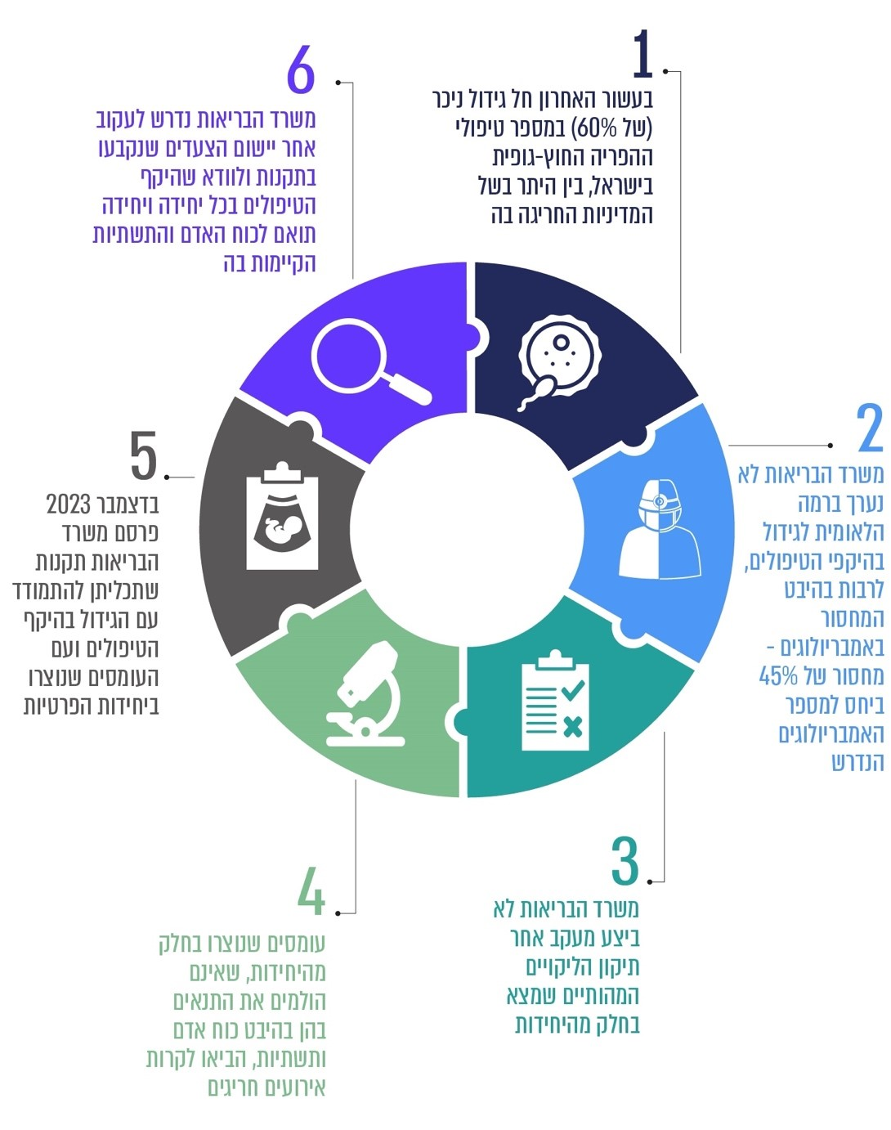

סיכום
טיפולי הפריה חוץ-גופית מאפשרים לזוגות וליחידים להיות הורים בנסיבות שבעבר מנעו זאת מהם, ובכך להגשים את משאלתם. ישראל חריגה במדיניותה בכל הנוגע לטיפולי הפריה חוץ-גופית, דבר שבא לידי ביטוי בנגישות לטיפולים אלה הן מבחינת הגיל המרבי של האישה והן מבחינת מספר מחזורי הטיפול במימון ציבורי. לאורך השנים חל גידול ניכר בהיקף הטיפולים המבוצעים בישראל, ונכון לשנת 2021 מספר מחזורי הטיפול בה היה כ-61,000. ההוצאה על טיפולי הפריה חוץ-גופית (במסגרת סל הבריאות ותוכניות השב"ן) בשנת 2023 הייתה כ-450 מיליוני ש"ח.
למשרד הבריאות תפקיד משמעותי בהבטחת בטיחותם ואיכותם של טיפולי ההפריה החוץ-גופית הן מבחינת קביעת ההוראות להפעלת היחידות והן מבחינת הבקרה על יישומן. האירועים החריגים שאירעו בשנים האחרונות העלו את הנושא על סדר היום הציבורי והדגישו את הצורך בבחינת היבטי ההסדרה והפיקוח של משרד הבריאות בתחום זה.
דוח זה מעלה ליקויים מהותיים בפעולת משרד הבריאות:
הועלה כי פעולת משרד הבריאות לא סיפקה מענה הולם להתמודדות עם הגידול בהיקף מחזורי ההפריה החוץ-גופית בכלל (גידול של כ-60% משנת 2011 ל-2021) ובפרט עם הגידול הניכר בהיקף מחזורי הטיפול ביחידות הפרטיות (גידול ממוצע של כ-5,750 פעולות ליחידה משנת 2015 לשנת 2021). בכלל זה, משרד הבריאות לא נערך להתמודדות עם המחסור הניכר באמבריולוגים, האמונים על ביצוע תהליכים רגישים במעבדת ההפריה החוץ-גופית. במצב דברים זה התשתית הקיימת אינה ערוכה בהיבטי כוח אדם ותשתיות להיקף מחזורי ההפריה החוץ-גופית המבוצעים מדי שנה בשנה בישראל.
אי-נקיטת צעדים רוחביים כדי להתמודד במישרין עם העלייה הניכרת בהיקף הטיפולים בחלק מהיחידות איפשרה מציאות תפקודית של היעדר הלימה בין העומס שנוצר בחלקן לכוח האדם והתשתיות שעמדו לרשותן.
עוד מצביע הדוח על כך שמשרד הבריאות העלה בבקרות שביצע בשנים 2018 - 2019 בחלק מהיחידות להפריה חוץ-גופית ליקויים חמורים ובהם ליקויים הנוגעים לזיהוי המטופלות, אולם הוא לא ביצע בקרות חוזרות כדי לוודא כי ליקויים אלה אכן תוקנו.
משרד הבריאות נושא באחריות הממלכתית להבטחת הבריאות של תושבי המדינה ומופקד בין היתר על הפיקוח והבקרה על מערכת הבריאות, ובכלל זאת - יחידות ההפריה החוץ-גופית. לפיכך, היה עליו לבצע בקרה חוזרת כדי לוודא כי הליקויים שעלו במסגרת הבקרות תוקנו, ולמצער הליקויים החמורים. לצד זאת, האחריות לתיקון הליקויים שהועלו בבקרות מוטלת בראש ובראשונה על בתי החולים שבהם מצויות היחידות. היעדר תיקון של הליקויים החמורים חשף את המטופלים לסיכונים. תוצאה זו והאירועים שאירעו בתחום זה בשנים האחרונות מדגישים את אחריותם היסודית של בתי החולים שבהם מצויות היחידות לתקן ליקויים שעלו בבקרות של המשרד, ואת אחריותו של המשרד לוודא כי ניתן המענה לליקויים חמורים המועלים בבקרות שביצע.
דוח זה אף מעלה חשש כי התרחשו אירועים מיוחדים (אירועים חריגים) בתחום זה, אך אלה לא דווחו למשרד הבריאות כנדרש. בהיעדר ודאות כי היחידות או בתי-החולים מסרו דיווחים כנדרש נפגעת יכולתו של משרד הבריאות לאתר אירועים חוזרים, כשלים ובעיות מערכתיות ולצמצם את הסיכון להישנותם ולפעול לקידום בטיחות הטיפול בתחום זה.
ממצאי דוח זה מדגישים את הצורך בחיזוק מנגנוני הפיקוח והבקרה של משרד הבריאות בתחום ההפריה החוץ-גופית. בכלל זה על משרד הבריאות להשלים ללא דיחוי את קביעת הנהלים להפעלת היחידות להפריה חוץ-גופית; לוודא שהיחידות מתקנות את הליקויים שהוא מעלה בבקרותיו ולוודא שמצויים בפניו כלל הדיווחים אודות אירועים מיוחדים שאירעו בתחום זה.
לצד כל אלה, הועלה כי מסד הנתונים הלאומי אינו שלם ומהימן, וכי היכולת להשיג את כלל המטרות שעמדו בבסיס הקמתו - ובהן קידום בטיחות הטיפול ואיכותו והאפשרות לקבל החלטות ולקבוע מדיניות על בסיסו - חסרה ומוגבלת. טיוב מסד הנתונים יסייע למשרד הבריאות בקביעת מדיניות בתחום זה בכלל ובהערכת המדיניות הקיימת בפרט.
התקנות שפרסם משרד הבריאות בדצמבר 2023 הן צעד ראשון בהתמודדות עם הגידול הניכר בהיקף מחזורי ההפריה החוץ-גופית ועם העומסים שנוצרו בחלק מהיחידות. על משרד הבריאות מוטלת החובה לוודא שהיקף הטיפולים בכל יחידה ויחידה תואם לכוח האדם והתשתיות שבה, באופן שנותן מענה הולם לאיכות ובטיחות הטיפול בתחום רגיש זה.

יחידות בבתי חולים בבעלות ממשלתית, ציבורית או בבעלות שירותי בריאות כללית.
יחידות בבתי חולים בבעלות פרטית.
על פי משרד הבריאות, תפקידה של ועדת בדיקה כולל הנחת התשתית העובדתית המלאה והמדויקת של האירוע לפני הרשות המוסמכת, שעל בסיסה, בין היתר, תנקוט הרשות המוסמכת בצעדים המתבקשים, כולל הסקת מסקנות ומתן המלצות אישיות, ארגוניות ורוחביות. בתחום הפרסונאלי, דוח ועדת הבדיקה הוא רק שלב בתהליך קבלת ההחלטות הכולל שלבים נוספים, בהם החלטה על פתיחת הליכים משמעתיים. המסקנות המערכתיות המופיעות בדוח הוועדה ראויות להתייחסות מיידית באמצעות הנהלת המוסדות המדווחים והרשויות המוסמכות של משרד הבריאות. על פי משרד הבריאות, בכך הופכות ועדות הבדיקה לכלי לניהול סיכונים, תוך הפניית תשומת הלב לסיבות הכשלים הטיפוליים שהתגלו ולהצעת דרכים כדי למנוע הישנות מקרים דומים בעתיד. ראו משרד הבריאות סיכומי דוחות של 100 ועדות בדיקה - הפקת לקחים מאירועים חריגים, נציבות קבילות הציבור למקצועות רפואה, אגף השירות, מנהל איכות ובטיחות, 2016.
הוגש לבית המשפט העליון במסגרת בע"ם 23/856 אלמונית נ' פלונית, פסק דין מ-6.3.23.
הודעת דוברות משרד הבריאות מיום 22.3.23 בדבר עיקרי מסקנות דוח ועדת הבדיקה בדבר הנסיבות שגרמו לטעות במהלך הפריה חוץ-גופית במטופלת; הודעת דוברות משרד הבריאות מיום 20.7.23.
יצוין כי יש עלויות נוספות שלא נכללו, כגון עלות התרופות, המושתתות בחלקן על המטופלים. נוסף על כך, יש טיפולים שאינם מבוצעים באופן ייחודי במסגרת טיפולי הפריה חוץ-גופית, כגון במסגרת הזרעות, ועל כן גם הם לא נכללו בחישוב העלויות. עוד יצוין כי יש זוגות ויחידים אשר מממנים את הטיפולים בעצמם באופן ישיר או באמצעות ביטוח פרטי שברשותם.
יצוין כי מספר הפעולות אינו חופף למספר מחזורי הטיפול, שכן בחלק ממחזורי הטיפול מבוצעות כמה פעולות. במסגרת הניתוח נותחו הנתונים של קודי הפעולות המרכזיות הנוגעות לתחום ההפריה החוץ-גופית. פעולות אלה שיעורן כ-99.5% מכלל הפעולות שבוצעו ביחידות להפריה חוץ-גופית. להלן רשימת הקודים: L8970 - הפריה חוץ-גופית, IVF שלב א', כולל בדיקות הורמונליות; L8971 - הפריה חוץ-גופית, IVF שלב א', ללא בדיקות הורמונליות; L8972 - הפריה חוץ-גופית, IVF שלב ב', לא כולל ימי אשפוז; L8977 - שאיבה והקפאה של ביציות, כגון בשיטת הוויטריפיקציה; 58974 - החזרת עוברים שנשמרו בהקפאה לחלל הרחם; 89280 - מיקרו-מניפולציה ב-IVF, בשיטות שונות; 89290 - אבחון גנטי לפני החזרת עובר לרחם, על ידי נטילת דגימה ובדיקתה, PGD.
עובדי מעבדת ההפריה החוץ-גופית.
ראו דוח קודם בנושא: מבקר המדינה, דוח שנתי 63ג לשנת 2012 ולחשבונות שנת הכספים 2011 (פורסם בשנת 2012), "הפריה חוץ-גופית - IVF".
יצוין כי הגבלת הגיל נוגעת לביצוע שאיבת ביציות נוספות. ניתן להחזיר ביציות מופרות שהוקפאו גם לאחר גיל זה.
קנדה - אונטריו; בלגייה; צרפת; סלובניה; קנדה - קוויבק; קרואטיה; ליטא; אנגלייה; אירלנד; אוסטרייה; פינלנד; גרמניה; פורטוגל; סרבייה; ספרד; שוודיה; צ'כיה; אוקראינה; אלבניה; גיאורגייה; לטבייה; שווייץ.
מספר מחזורי הטיפול במימון ציבורי נע בין מחזור אחד לשישה מחזורים. יצוין כי ישנן מדינות שבהן כלל אין מימון ציבורי לטיפולים אלה.
יצוין כי החישוב בוצע על בסיס מחירון משרד הבריאות לשנת 2021, ולא על בסיס המחיר ששילמו הקופות בפועל.
הנתונים מבוססים על בקרות משרד הבריאות ביחידות בשנים אלה.
כ-323 מיליוני ש"ח מסל הבריאות וכ-128 מיליוני ש"ח מתוכניות השב"ן, לא כולל השתתפות עצמית. בנתון זה לא נכללו עלויות נוספות, כגון עלות התרופות, המושתתות בחלקן על המטופלים, טיפולים שאינם מבוצעים באופן ייחודי במסגרת טיפולי הפריה חוץ-גופית וכן טיפולים שהתשלום בגינם נעשה באופן פרטי או באמצעות חברות ביטוח מסחריות.

